附件4
生源地助学贷款学生在线系统
毕业确认操作指南（学生用）

1.登陆生源地助学贷款学生在线系统（网址为http://www.csls.cdb.com.cn），选择“生源地助学贷款学生在线系统”，进入如下界面：

2.输入身份证号与密码，输入验证码登录（也可以选择手机验证码登录，手机号必须为系统中个人绑定的号码），进入后，找到左侧“毕业确认申请”模块，点击进入。
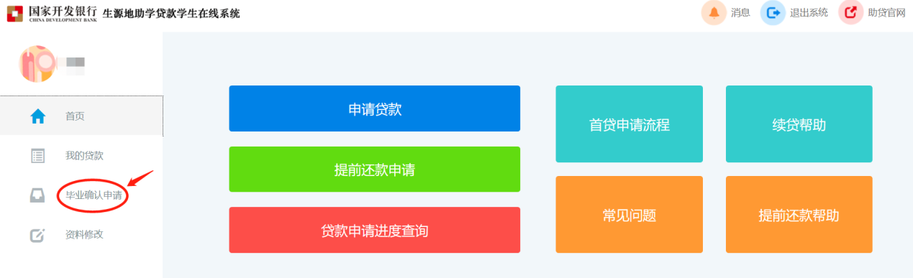

3.查看基本信息、通讯信息、就学信息等无误后，点击下方的“毕业确认申请”即完成操作。
